**Presentación para el líder**

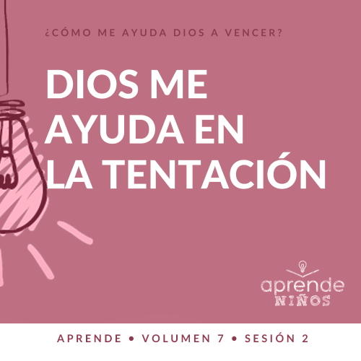

**Resumen del volumen**

**¿Cómo me ayuda Dios a vencer?**

*La vida está llena de desafíos. Felizmente, cuando decidimos vivir para Dios, tenemos la confianza de que ya no andamos solos por la vida. El Señor nos ofrece su ayuda para atravesar todas las circunstancias difíciles. Él sabe que enfrentaremos miedos, decisiones y emociones y que no siempre nos sentimos lo suficientemente preparados para superarlos. Cuando no sepamos qué hacer, podemos acudir a Dios por la respuesta. Él nos ayudará a vencer cada desafío.*

**Resumen de la sesión**

**Dios me ayuda en la tentación**

*La Biblia dice que somos pecadores. Todos nos hemos equivocado alguna vez y hemos cedido a la tentación de tomar malas decisiones. La Biblia también nos enseña que Dios no quiere que vivamos así. Dios nos da las fuerzas para tomar buenas decisiones aun cuando tomarlas sea difícil. En esta historia bíblica, a José le iba bien en la vida cuando lo tentaron para tomar una mala decisión. Y aunque José se resistió, tuvo que enfrentar algunas malas consecuencias, pero Dios estuvo con él.*

**Lección bíblica**

José y la esposa de Potifar

[Génesis 39:1–23](https://ref.ly/logosref/Bible.Ge39.1-23)

**Verdad de fe**

Dios me ayuda a tomar buenas decisiones.

**Versículo de fe**

[Filipenses 4:13](https://ref.ly/logosref/Bible.Php4.13) (NTV)

Pues todo lo puedo hacer por medio de Cristo, quien me da las fuerzas.

**Preparación para la sesión**

**Tiempo de preparación para el líder: 20–25 minutos**

|  |
| --- |
| ***Necesitarás***  ***Grupo grande***   * *Biblia* * *Cantos de adoración (Se sugiere buscar en Internet canciones alegres y dinámicas relacionadas con la Biblia y el tema de la sesión.)* * *Aquellos grupos que no usen celulares o tabletas también necesitarán:*   *• Proyector o televisor*  *• Computadora o laptop*  *•* ***Diapositiva Verdad de fe***  *•* ***Diapositiva*** *o* ***Video Versículo de fe***  *•* ***Video Lección bíblica***  *•* ***Diapositivas Punto de enseñanza 1–3***  *• Celular con un programa de mapas*  *• Texto escolar o ejercicio de deberes*  ***Grupo pequeño***   * *Malvaviscos u otra golosina, dos para cada niño* * *Biblias (en lo posible, todas de la misma versión), una para cada niño o pueden compartir* * ***Hoja de actividad Grupo pequeño****, una hoja por niño* * *Lápices, uno por niño* * *Crayolas o marcadores*   *Para acceder al contenido y los videos de la sesión desde una computadora, visita:* [*ProyectoCompromisoBiblico.com/Descargas*](https://proyectocompromisobiblico.com/descargas) |
| ***Preparación***  ***Grupo grande***   * *Descargar los videos y las diapositivas que correspondan.* * *Elegir cantos de adoración y tenerlos listos para su reproducción.* * *Familiarizarse con el pasaje de la Escritura correspondiente a esta lección bíblica.*   ***Grupo pequeño***   * *Conseguir la ayuda de otro líder adulto para la actividad Conexión del Grupo. Decidir si el otro líder tentará a los niños para que no sigan tus instrucciones.* * *Dar las instrucciones al otro líder para la actividad fuera del grupo.* * *Imprimir copias de la* ***Hoja de actividad Grupo pequeño****, una copia por niño.*   *¿Es la primera vez que enseñas* Aprende *para Niños? Lee la* [*Guía para el facilitador*](https://0b769b0ed3569ef9d18b-f88d8272f61086866d50d048b43ef630.ssl.cf2.rackcdn.com/sites/biblengagementproject/Guia_para_el_facilitador_de_Escucha.pdf)*.* |

**Grupo grande**

**30 minutos**

*Verifica qué materiales se necesitan al comienzo de la sesión.*

**Introducción**

¡Hola, a todos! Qué bueno verlos hoy. Aprenderemos que Dios nos ayuda a tomar buenas decisiones. Muchas veces en la vida nos sentiremos tentados a hacer cosas que sabemos que están mal.

Tentación es tener la oportunidad de hacer algo malo y desear hacerlo. Por ejemplo, tal vez tus padres te dicen que no puedes usar su celular sin su autorización. Pero un día ves el teléfono de tu mamá en la cocina, y sabes que ella está ocupada en otra habitación. Quieres usar su teléfono, aunque sabes que no debes hacerlo.

Eso es lo que significa ser tentado. Levanta la mano si alguna vez fuiste tentado a hacer algo parecido a esto. *(Respuesta del grupo)* Todos hemos sido tentados a hacer algo que no debemos.

• *Cuéntales una anécdota personal sobre una ocasión en que enfrentaste la tentación. En lo posible, cuéntales una situación que no tenga un carácter grave y que sea aplicable a la vida de los niños.*

• *Si no se te ocurre una anécdota personal de inmediato, cuéntales la historia de un niño que se sintió tentado a tomar una galletita recién sacada del horno, a pesar de que su mamá le dijo que esperara a la cena para comer una galletita. Es una ilustración sencilla con la que los niños se podrán identificar.*

**Verdad de fe**

Todas las personas se han sentido tentadas a hacer algo malo. En realidad, podríamos decir que somos tentados todos los días. Dios sabe que aquellas cosas que nos tientan no son buenas para nosotros. Él no quiere que cedamos a la tentación. Por eso la Verdad de fe para hoy es: **Dios me ayuda a tomar buenas decisiones.**

• *Mostrar la* ***Diapositiva Verdad de fe****.*

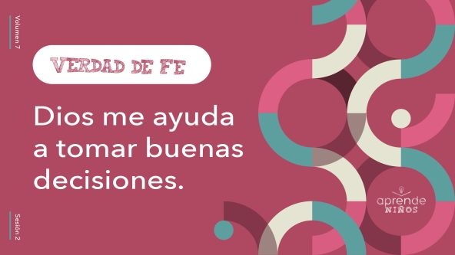

Es la verdad más importante que tienen que recordar hoy. Quiero que todos se paren y encuentren a un compañero que viste una prenda de ropa del mismo color de algo que ustedes visten. Luego díganle la Verdad de fe a esa persona. **Dios me ayuda a tomar buenas decisiones.**

• *Espera que los niños repitan la Verdad de fe a su compañero.*

¡Felicitaciones a todos! Regresen a sus lugares. Vamos a repetir otra vez la Verdad de fe todos juntos. **Dios me ayuda a tomar buenas decisiones.** ¡Muy bien!

**Juego**

**Preferencias**

Tomamos decisiones todos los días. Algunas decisiones son buenas, otras son malas. Algunas decisiones son solo preferencias. Por ejemplo, elegir el sabor de un helado no es una decisión ni buena ni mala; es solo una preferencia. Una preferencia es algo que eliges en lugar de otra cosa. Este juego se llama «Preferencias». Voy a darles diferentes opciones para que elijan.

• *Adapta las siguientes instrucciones si los niños no pueden correr de un lado a otro del salón.*

Si prefieren la primera opción, corran al lado izquierdo del salón. Si prefieren la segunda opción, corran al lado derecho del salón. Luego, regresen al centro del salón. Empecemos.

• *Lee las siguientes preferencias y espera que los niños respondan.*

• ¿Helados en vaso o en cono?

• ¿Galletitas de avena o de chocolate?

• Cuando vas al cine, ¿palomitas de maíz o caramelos?

• ¿Bebida gaseosa o un vaso de agua?

• Cuando se van de vacaciones, ¿las montañas o la playa?

• ¿Bicicleta o patineta?

• ¿Bolos o minigolf?

• ¿Videojuegos o juegos al aire libre?

• ¿Hamburguesas o salchichas?

• ¿Gatos o perros?

• *Invita a los niños a que ellos mismos sugieran diferentes opciones para que el grupo exprese sus preferencias.*

Cada uno de nosotros tiene sus propias preferencias. Aunque no estés de acuerdo con lo que eligió otra persona, eso no significa que esa persona eligió mal. Sin embargo, a veces nos tentamos con cosas que están mal y tomamos malas decisiones. Por ejemplo, si en vez de dedicar tiempo a hacer los deberes de la escuela, prefiero sacar una mala calificación o copiar el trabajo de un compañero. En ese momento, podemos pedir a Dios que nos ayude a tomar una buena decisión.

**Adoración**

Dios no solo quiere que hagamos lo que es mejor para nosotros, sino que promete que nos ayudará a hacerlo. Adoramos para agradecer y honrar al Señor porque nos ayuda en todo momento. ¿Quién quiere adorarlo? *(Respuesta del grupo)* Una manera de adorar es cantando. Adoremos a Dios todos juntos.

• *Dirige a los niños en una o dos canciones. Lee la sugerencia al principio de la sesión.*

**Lección bíblica**

Qué agradecido estoy de que Dios nos ayude en todo tiempo, ¿y ustedes? *(Respuesta del grupo)* Tuvimos un hermoso momento de adoración al Señor al cantar juntos. Ahora llegó el momento de aprender de la Palabra de Dios. Hoy seguiremos con la historia de José. En la historia de la Biblia que veremos hoy, José tuvo que tomar una decisión cuando enfrentó la tentación. La decisión buena le traería problemas. La decisión mala haría que la vida de José, por un tiempo, fuera más fácil. La manera en que José manejó esta situación nos enseña mucho sobre lo que debemos hacer cuando somos tentados.

**Oración**

|  |
| --- |
| *Querido Dios, gracias por tu Palabra y cómo nos enseña que estás con nosotros cuando tenemos que tomar decisiones difíciles. Ayúdanos a aprender más sobre quién eres tú y cómo nos ayudas. Amén.* |

**Video introductorio**

Antes de la historia bíblica, veamos este video.

• *Mostrar el* ***Video Lección bíblica.***

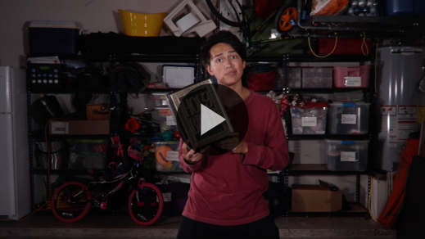

**Historia bíblica**

**José y la esposa de Potifar**

¡Qué video más divertido para empezar nuestra lección! Hoy ya hablamos sobre la tentación. ¿Alguno de ustedes alguna vez se sintió tentado a hacer algo malo? ¿Quisiste tomar un caramelo más o tomar algo que no debías? Quizás fue un juguete o dinero que no te pertenecía y pensaste que el dueño no se daría cuenta. Tal vez tu amigo quiere mostrarte un video que no debes ver. Todas esas son tentaciones. ¿Qué otras tentaciones enfrentan las personas? *(Escucha las respuestas)*.

Todos debemos tomar decisiones como estas en la vida, y necesitamos estar preparados para resistir la tentación cuando aparezca. Veamos qué nos enseña la vida de José para enfrentar la tentación. Abran la Biblia o busquen el pasaje en la Biblia que usan en el celular. Leamos [Génesis 39:1–23](https://ref.ly/logosref/Bible.Ge39.1-23).

• *Lee el pasaje bíblico en voz alta.*

• *Para no prolongar el tiempo en el Grupo grande, recomendamos que no sean los niños los que lean.*

• *Opcional: Recuerda a los niños que marquen este pasaje con su marcador de página para volver a leerlo en casa.*

**Enseñanza**

|  |
| --- |
| ***Necesitarás***   * ***Diapositivas Punto de enseñanza 1 a 3*** * *Celular con un programa de mapas* * *Texto escolar o ejercicio de deberes*   *No requiere preparación.* |

¿Han pensado qué habrían hecho ustedes en esta situación que enfrentó José? Él pudo hacer algo malo. Tal vez se sintió tentado, pero quiso honrar al Señor. Dios estaba con José y lo ayudó a vencer esta tentación. José se mantuvo firme, y esa decisión de obrar bien le costó ir a la cárcel. ¿Cómo? José hizo lo correcto. ¿Por qué lo metieron en la cárcel? No tiene sentido ¿verdad? *(Respuesta del grupo)* No parece tener sentido, al menos por ahora.

Creo que la historia que acabamos de leer nos enseña excelentes lecciones sobre cómo tomar buenas decisiones. La historia de José también nos recuerda que necesitamos la ayuda de Dios. Por eso es tan importante nuestra Verdad de fe. Díganla conmigo. **Dios me ayuda a tomar buenas decisiones.** Repítanla conmigo lo más fuerte que puedan. **Dios me ayuda a tomar buenas decisiones.** Hay tres cosas que debemos recordar cuando nos enfrentemos a la tentación.

**1. Todos hemos sido tentados a tomar malas decisiones.**

• *Mostrar la* ***Diapositiva Punto de enseñanza 1.***

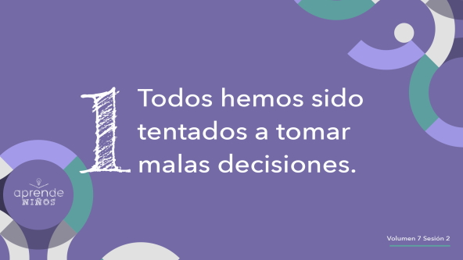

No hay dos personas exactamente iguales. Ni siquiera los gemelos idénticos son iguales, porque tienen algo diferente y cada uno tiene su propia personalidad. Sabemos que todos tenemos diferentes preferencias, y que hay unas cosas que nos gustan más que otras. Todo esto hace que seamos singulares. A pesar de eso, hay algunas cosas que nos suceden a todos.

Por ejemplo, todos respiramos aire. Es imposible no respirar. Todos necesitamos comida saludable y agua potable para vivir. Tampoco podemos evitar eso. ¿A alguien se le ocurre otra cosa que sea común a toda la gente? *(Escucha las respuestas.)* Hay otra cosa que todos viviremos. Todos seremos tentados a hacer lo malo.

En el juego «Preferencias», ¿se imaginan si hubieran sido la única persona que eligió los helados en cono en vez de los helados en vaso? Se habrían sentido un poco solos, ¿verdad? *(Respuesta del grupo)* Es bueno saber que nunca estamos completamente solos. Dios está siempre con nosotros. Aunque la tentación sea algo feo que todos enfrentaremos, nos anima saber que no somos los únicos que la enfrentamos. Todo el mundo enfrentará tentaciones.

Saber que todos tenemos tentaciones, nos ayuda a estar preparados para la próxima vez que algo nos tiente. Creo que todos queremos tomar buenas decisiones, como hacer lo que Dios quiere que hagamos. Pero llegado el momento puede ser difícil, cuando debemos decidir obrar bien y no ceder a la tentación. Ahora es el mejor momento de prepararnos para tomar buenas decisiones cuando seamos tentados. Pero ¿cómo lo hacemos? La Verdad de fe nos dice cómo. **Dios me ayuda a tomar buenas decisiones.**

**2. Dios nos ayuda a tomar buenas decisiones.**

• *Mostrar la* ***Diapositiva Punto de enseñanza 2.***

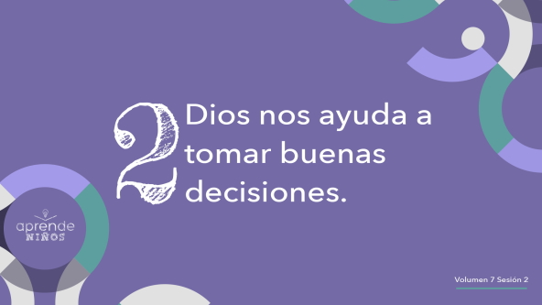

Si cedemos a la tentación y decidimos hacer lo malo, de seguro que inventaremos alguna excusa. Tal vez digamos no teníamos opción, que no sabíamos qué hacer o que no nos pudimos controlar. Lo bueno es que cuando nos sentimos inseguros y perdidos o confundidos, contamos con alguien que nos da la respuesta: Dios.

¿Alguna vez has salido de excursión? *(Respuesta del grupo)* Imagínate que fuiste solo a una excursión en un bosque. Y luego te perdiste porque decidiste apartarte del sendero. Sabías que tenías que seguirlo, pero quisiste explorar algo que viste. Sin darte cuenta, de pronto te encontraste perdido. ¿Qué harías en esa situación? *(Escucha las respuestas.)*

• *Muestra un celular con el programa de un mapa.*

Si te preparaste antes de la caminata y llevaste un celular con GPS o un mapa, pensando que podrías perderte, ahora tendrías esa ayuda para encontrar el camino.

La vida se parece a eso también. La Palabra de Dios es como un mapa que nos ayuda cuando debemos tomar decisiones. La Biblia nos muestra el camino para tomar buenas decisiones. El Señor nos ayuda a reconocer lo que debemos evitar. Dios nos guía a través de su Palabra y del Espíritu Santo. Sin su guía, podríamos sentirnos perdidos.

Cuando seamos tentados, podemos pedir ayuda a Dios. Hay un maravilloso versículo en la Biblia, [1 Corintios 10:13](https://ref.ly/logosref/Bible.1Co10.13), que nos dice que cuando seamos tentados, Dios nos mostrará una salida. Saber eso nos ayuda a sentir paz respecto a las tentaciones. Sí, tendremos tentaciones, pero Dios nos ayudará a tomar buenas decisiones.

**3. Sigue tomando buenas decisiones, aunque las consecuencias sean malas.**

• *Mostrar la* ***Diapositiva Punto de enseñanza 3.***

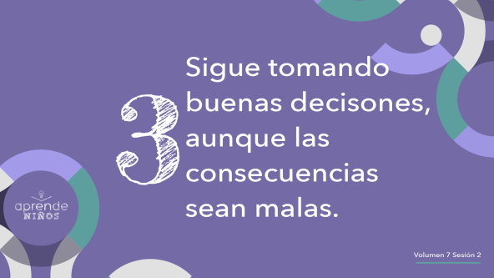

Si tomamos buenas decisiones nunca tendremos problemas, ¿verdad? *(Respuesta del grupo)* ¡Falso! En nuestra historia bíblica vimos que José decidió actuar bien y no cedió a la tentación. A pesar de eso, fue castigado como si hubiera hecho algo malo. Parece que no tiene sentido, ¿verdad? Pero así es la vida a veces. A pesar de que haces lo bueno, igual te pasan cosas malas. Pero, aunque te pase algo malo, el Señor te ayudará. Dios ayudó a José y te ayudará a ti.

En los grupos pequeños hablaremos más sobre el tema de las buenas decisiones que tomamos y las consecuencias aparentemente malas que pueden tener en nuestra vida. Tengo un ejemplo de una decisión fácil.

• *Muestra el texto escolar o el ejercicio de deberes.*

¿Quienes se sintieron tentados alguna vez a no hacer los deberes de la escuela? *(Respuesta del grupo)* Fácilmente podríamos mirar todo el trabajo que tenemos que hacer y pensar: «No necesito hacer todo eso. Mejor no lo hago y le pido la respuesta a un compañero de clase». A veces, hacer los deberes, que es una buena decisión, puede parecer un castigo porque preferimos hacer otra cosa. Sin embargo, sabemos que esa es la decisión correcta.

Lamentablemente, no todas las decisiones son así de sencillas. Por eso necesitamos la ayuda de Dios. Si oramos y le pedimos al Señor que nos guíe, podremos saber cuáles decisiones son buenas y cuáles son malas. Él podría señalarnos cuál es la decisión buena a través de un versículo de la Biblia. O podría usar a nuestros padres o un líder para ayudarnos con esa decisión. También podría hacernos pensar en cuál es la decisión correcta. Dios nos puede ayudar de muchas maneras.

En algún momento, todos seremos tentados a tomar decisiones malas, en especial si la decisión correcta implica consecuencias incómodas. Al igual que José, siempre debemos tomar la decisión correcta a pesar de todo. Dios nos ayudará a hacerlo.

**Oración y respuesta personal**

*Mientras oran, se podría poner como fondo una música suave de adoración.*

Todos enfrentamos tentaciones. Podría ser la tentación de mentir, robar, aprovecharnos de una situación, o cualquier otra cosa que no debemos hacer. Felizmente, Dios quiere ayudarnos a tomar buenas decisiones cuando seamos tentados.

Oremos para pedir a Dios que nos ayude cuando seamos tentados. Podemos sentirnos tentados a pensar, mirar, decir, creer o hacer cosas que están mal. Mientras oro por ayuda en todas estas áreas, quiero que apoyen las manos en las partes del cuerpo que menciono: la mente (la cabeza), los ojos, la boca, el corazón y las manos. Pidamos a Dios que nos ayude cuando seamos tentados a obrar mal.

**Oración**

• *Opcional: Los niños pueden repetir las frases de la oración a medida que las dices.*

|  |
| --- |
| Dios, quiero que mis pensamientos te honren solo a ti. Quiero mirar con mis ojos las cosas que son buenas. Quiero que mi boca diga palabras de aliento y edificación; no quiero herir a nadie con mis palabras. Quiero que mi corazón crea lo que dice tu Palabra. Permite que mis manos hagan lo que tú pides que yo haga. Ayúdame cuando sea tentado y muéstrame cómo decidir bien. Amén. |

**Versículo de fe**

El Versículo de fe nos recuerda que Dios nos da fuerzas en todo, y eso incluye que nos ayuda a resistir y a tomar buenas decisiones cuando somos tentados. Vamos a repasar juntos el Versículo de fe y los movimientos.

• *Mostrar el* ***Video Versículo de fe.***

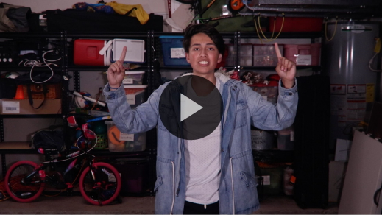

[Filipenses 4:13](https://ref.ly/logosref/Bible.Php4.13) (NTV)

Pues todo lo puedo hacer por medio de Cristo, quien me da las fuerzas.

Recuerden: Cuando seamos tentados, Jesús nos da fuerzas para hacer lo correcto. Él está siempre con nosotros y nos ayuda a vencer las tentaciones de la vida.

**Verdad de fe**

Antes de pasar a los grupos pequeños, vamos a repasar la Verdad de fe.

• *Mostrar la* ***Diapositiva Verdad de fe****.*



Repítanla conmigo. **Dios me ayuda a tomar buenas decisiones.** Recuerden que Dios nos ayuda a tomar buenas decisiones. No tenemos por qué tomarlas solos. Aun cuando tomar la decisión correcta aparentemente tenga malas consecuencias, al final decidir bien será lo mejor.

• *Invita a los niños a pasar a los grupos pequeños (o despídete de ellos si el encuentro termina aquí)*

**Grupo pequeño**

**30 minutos**

*Esta parte se puede hacer con todo el grupo o en grupos pequeños. Durante las actividades en grupos pequeños, la meta es que los niños se relacionen con la Palabra de Dios y que se conozcan mejor. El líder del grupo pequeño se encargará de dirigir todas las actividades.*

**Conexión del grupo**

**Dulce tentación**

|  |
| --- |
| ***Necesitarás***   * *Malvaviscos u otra golosina, dos para cada niño*   ***Preparación***   * *Conseguir la ayuda de otro líder adulto para la actividad Conexión del grupo. Decidir si el otro líder tentará a los niños para que no sigan tus instrucciones.* * *Dar las instrucciones al otro líder para la actividad fuera del grupo.* |

Me alegra mucho pasar tiempo con ustedes. Estoy tan contento, que les traje algo especial para todos. Antes de empezar, les voy a dar una golosina a cada uno.

• *Reparte una golosina a cada niño.*

¡Ah, no! Me olvidé de que debo hacer algo. *(Tengo que hacer una llamada telefónica, etc.)* Tengo que hacerlo ahora. Ya vuelvo. No coman la golosina todavía.

• *Deja al grupo durante un minuto o dos.*

• *Opcional: El otro líder puede conversar con los niños sobre si pudieran comer o no la golosina.*

Bueno, ya volví. A ver, muéstrenme la golosina. ¡Cómo! ¿Algunos ya se la comieron? *(Respuesta del grupo)* Sé que pudo ser tentador, así que aquí tengo otra golosina para aquellos que escucharon mis instrucciones y esperaron.

• *Dales el segundo dulce a los niños que no comieron el primero mientras tú no estabas.*

Ahora, ¿por qué les parece que hicimos esta actividad? *(Escucha las respuestas.)* Hoy hablamos sobre la tentación y cómo Dios nos ayuda a tomar buenas decisiones. En esta situación, si comieron la golosina antes de que yo regresara, disfrutaron algo delicioso en seguida. Pero también cedieron a la tentación y se perdieron la segunda golosina.

Resistir la tentación valió la pena. Algunos de ustedes recibieron dos golosinas. A veces, no vemos la recompensa en seguida. Por eso es tan importante saber controlarnos y practicar el dominio propio. José no recibió una recompensa de inmediato. En realidad, fue castigado. Sin embargo, con el tiempo podremos ver por qué fue importante tomar buenas decisiones. Veremos cómo esto fue así en el caso de José.

**Aprendamos**

|  |
| --- |
| ***Necesitarás***   * *Biblias (en lo posible, todas de la misma versión), una para cada niño o pueden compartir*   *No requiere preparación.* |

**Lectura bíblica:** [**Mateo 6:13**](https://ref.ly/logosref/Bible.Mt6.13)**;** [**1 Corintios 10:13**](https://ref.ly/logosref/Bible.1Co10.13)**;** [**2 Timoteo 2:15–16**](https://ref.ly/logosref/Bible.2Ti2.15-16)**;** [**Mateo 4:1–11**](https://ref.ly/logosref/Bible.Mt4.1-11)**;** [**Hebreos 4:15**](https://ref.ly/logosref/Bible.Heb4.15)

Vamos a profundizar en la Palabra de Dios para ver qué más quiere decirnos Dios. A medida que encontremos y leamos estos versículos, piensen: ¿Qué significa este pasaje de la Escritura para mi vida?

• *Entrega a cada niño una Biblia para que busquen uno o más pasajes de la Escritura, según el tiempo que dispongas. Cuando todos hayan encontrado los pasajes, pide a un niño que lea una porción bíblica. Después, pídele que responda la pregunta.*

• *Puedes armar parejas, para que los niños mayores ayuden a otros a buscar los pasajes, o ayúdalos tú a buscar las Escrituras de la historia bíblica:* [*Génesis 39:1–23*](https://ref.ly/logosref/Bible.Ge39.1-23)*. Con la práctica, los niños cada vez encontrarán los pasajes con más facilidad.*

• *Opcional: A modo de juego, hazlos competir para ver quién encuentra primero el pasaje de la Escritura.*

**Consejo para conocer la Biblia**

¿Tienen algunos minutos libres del día cuando están en casa o en la escuela? *(Respuesta del grupo)* Una cosa que pueden hacer en ese tiempo libre es leer la Biblia. Dios usará el tiempo que le dediquemos a Él para hablarnos a través de su Palabra.

**Desafío**

Podemos estar preparados para pasar tiempo con Dios si siempre llevamos su Palabra con nosotros. Quiero plantearles un desafío. Lleven su Biblia con ustedes lo más que puedan todos los días esta semana. Cuando tengan un tiempo libre, abran la Biblia y léanla.

Si durante la semana se encuentran en una situación en que se ven tentados, abran la Biblia en el Versículo de fe, [Filipenses 4:13](https://ref.ly/logosref/Bible.Php4.13), o lean la historia de la tentación de José en [Génesis 39](https://ref.ly/logosref/Bible.Ge39). Al recordar cómo José resistió y huyó de la tentación, recordarán que siempre vale la pena tomar una buena decisión. Dios te ayudará a obrar bien.

**Verdad de fe**

La Palabra de Dios es una de las mejores cosas que Dios usa para ayudarnos a tomar buenas decisiones. Lo que me recuerda nuestra Verdad de fe. **Dios me ayuda a tomar buenas decisiones.** Repítanla conmigo. **Dios me ayuda a tomar buenas decisiones.**

**Reflexión en grupo**

*Puedes usar todas o solo algunas de las preguntas como iniciadoras de la conversación. Las preguntas marcadas con un asterisco (*) están pensadas para estimular la conversación. Adáptalas a los intereses y la madurez del grupo. En general, los niños mayores serán más capaces que los menores de profundizar en los temas.*

**Preguntas**

• *Si las actividades en los grupos pequeños no se hacen inmediatamente después del tiempo con el grupo grande, tal vez sería bueno leer nuevamente los pasajes de la historia bíblica antes de estas preguntas.*

José era siervo ¿en la casa de quién?

¿Qué le pasó a José después de hacer lo correcto y no ceder a la tentación?

* ¿Hubo algo que te llamó la atención de esta historia? ¿Qué fue?

* ¿Por qué nos sentimos tentados a tomar malas decisiones?

¿De qué manera nos ayuda Dios a tomar buenas decisiones?

* ¿Cuál sería un ejemplo de una buena decisión que podemos tomar y que tendría consecuencias aparentemente malas?

¿Te parece que siempre vale la pena obrar bien? ¿Por qué?

* ¿Cuándo te resulta más difícil hacer lo correcto?

¿Cómo sabemos que algo está bien o mal?

¿Cómo sería tu vida si le pidieras a Dios que te ayudara a tomar buenas decisiones?

**Peticiones de oración**

*Para terminar este espacio, pregúntales si tienen alguna necesidad por la que quisieran oración o si quieren agradecer y alabar a Dios por algo. Toma nota de las peticiones de oración de tu grupo pequeño y menciónalas la próxima vez que se reúnan.*

**Oración**

*Oren unos por otros y por las peticiones de oración de sus compañeros.*

**Repaso del Versículo de fe**

El Versículo de fe es [Filipenses 4:13](https://ref.ly/logosref/Bible.Php4.13). Este versículo nos recuerda cómo tener fuerzas para tomar buenas decisiones. Practiquémoslo.

• *Mostrar el* ***Video Versículo de fe.***



[Filipenses 4:13](https://ref.ly/logosref/Bible.Php4.13) (NTV)

Pues todo lo puedo hacer por medio de Cristo, quien me da las fuerzas.

Cuando te sientas tentado a obrar mal, repite este versículo para recordar que Dios te ayuda a hacer lo correcto. Vamos a repasar el Versículo de fe entre todos unas dos veces más. Intenten memorizarlo lo mejor que puedan porque lo tendrán que saber para el siguiente juego.

• *Repitan el versículo un par de veces todos juntos.*

**Diversión con el Versículo de fe**

**¡Te pillé!**

Este versículo nos anima cuando enfrentamos la tentación, así que, con este juego, vamos a procurar guardarlo en nuestra mente y el corazón. Yo les diré el versículo, pero dejaré o cambiaré algunas palabras o frases. Si se dan cuenta del cambio, digan «¡Te pillé!». Si están en lo correcto, tendrán la oportunidad de dirigir la siguiente ronda. ¡A jugar!

[**Filipenses 3:14**](https://ref.ly/logosref/Bible.Php3.14)

Pues todo lo puedo hacer por medio de Cristo, quien me da las fuerzas.

[Filipenses 4:13](https://ref.ly/logosref/Bible.Php4.13)

Pues todo lo **podemos alcanzar** por medio de Cristo, quien **nos** da las fuerzas.

[Filipenses 4:13](https://ref.ly/logosref/Bible.Php4.13)

Pues todo lo puedo hacer por medio de **Jesús**, quien me da **el poder**.

• *Da oportunidad a los niños para que cambien el versículo.*

¡Felicitaciones a todos! Recuerden repetir este versículo cuando estén frente a una tentación. Dios quiere ayudarnos con cualquier cosa que tengamos que enfrentar.

**Hoja de actividad**

**Enfrentando mis distracciones**

|  |
| --- |
| ***Necesitarás***   * ***Hoja de actividad Grupo pequeño****, una hoja por niño* * *Lápices, uno por niño* * *Crayolas o marcadores*   ***Preparación***   * *Imprimir copias de la* ***Hoja de actividad Grupo pequeño****, una copia por niño.* |

Cuando tenemos una meta que nos proponemos alcanzar, podríamos dejar que otras cosas nos tienten y nos impidan llegar a esa meta. Por ejemplo, tu meta podría ser terminar los deberes de la escuela. ¿Qué tentaciones o distracciones podrían impedirte que terminaras? *(Escucha las respuestas.)* Esas son buenas respuestas.

• *Reparte a los niños la* ***Hoja de actividad Grupo pequeño*** *y un lápiz.*

En esta Hoja de actividad, miren cada dibujo y escriban la tentación que cada persona tiene que vencer. Luego coloreen los dibujos.

• *Espera que los niños completen la actividad.*

Sean cuales sean las tentaciones que tengamos que enfrentar, tenemos la seguridad de que Dios nos ayudará a tomar buenas decisiones.

**Despedida**

Recuerden que todos seremos tentados, pero Dios está aquí para ayudarnos a vencer la tentación. Tú no estás solo. Dios te mostrará cómo tomar buenas decisiones. Aunque las consecuencias de una buena decisión sean aparentemente malas en un primer momento, obra igual que José y no abandones el plan de Dios. Al tomar la decisión correcta, le mostramos a los demás que Dios está obrando en nuestro corazón. Podemos ayudarlos a descubrir cómo es seguir a Jesús. Terminemos con una oración.

**Oración**

|  |
| --- |
| *Querido Dios, gracias por ayudarnos a tomar buenas decisiones. Tú sabes lo que es mejor para nosotros. Confiamos que tú nos guiarás en medio de la tentación para hacer todo para tu honra. Ayúdanos a mostrar tu amor al mundo que nos rodea. Amén.* |

**Repaso de la Verdad de fe**

• *Mostrar la* ***Diapositiva Verdad de fe.***



Qué alegría tener la oportunidad de aprender esta poderosa verdad juntos hoy. Es importante que recuerden la Verdad de fe que vimos hoy. Vamos a decirla una vez más. **Dios me ayuda a tomar buenas decisiones.** Gracias por acompañarme hoy. Espero verlos la próxima vez.

• *Los niños llevan a casa la* ***Hoja de actividad Grupo pequeño****.*

• *Recuerda a los padres que tengan los* ***Devocionales familiares*** *con sus hijos y que los encontrarán en la aplicación.*

• *Recuérdales también la fecha y hora de la siguiente sesión.*